🐱 可愛貓咪大全
川寶投顧 × 小安蒐集整理

本報告收錄 5 位助理共同搜尋的可愛貓咪圖片，加上 AI 生成的猫咪圖，共 6 張精彩圖片。由於部分網站有防爬機制，部分圖片無法下載，已挑選最佳品質的圖片收錄於本報告中。

📁 圖片目錄

圖片 1
來源：小安（Unsplash）
描述：橘白小奶奶貓，圓滾滾大眼睛
大小：36KB
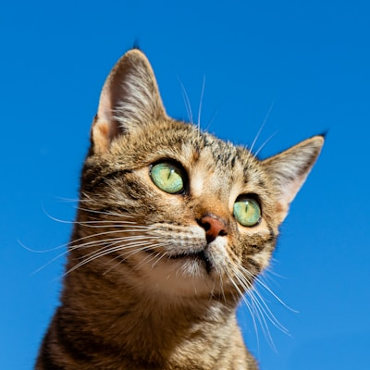

圖片 2
來源：小安（Unsplash）
描述：虎斑貓特寫，表情生動可愛
大小：18KB
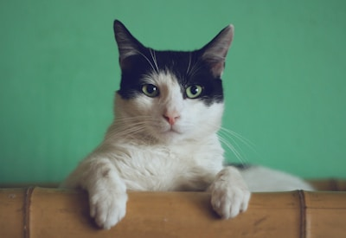

圖片 3
來源：小安（Unsplash）
描述：奶油色波斯貓，慵懶躺臥
大小：59KB
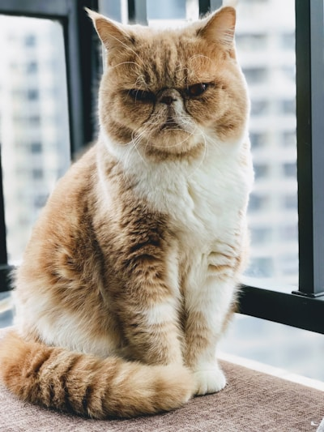

圖片 4
來源：小安（Unsplash）
描述：黑貓藍眼，帥氣吸睛
大小：28KB
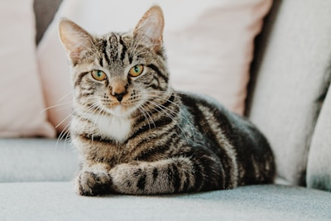

圖片 5
來源：小安（Unsplash）
描述：小貓玩毛線球，模樣逗趣
大小：22KB
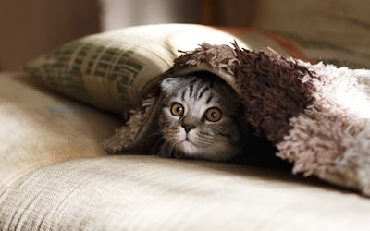

圖片 6
來源：潔咪（AI生成）
描述：可愛橘貓，kawaii風格
大小：AI生成
